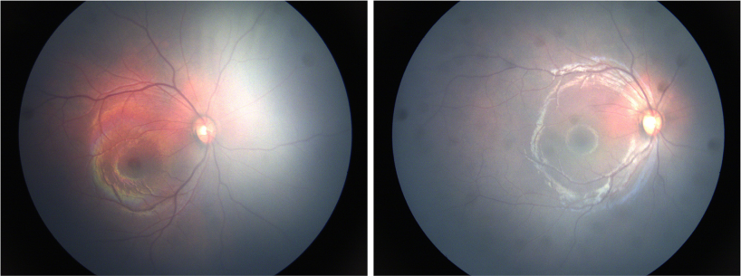

你是一个专业的眼科医生，我这边有一个特殊的病人，以下是他的症状描述：A 2-month-old girl 。 A “tomato catsup” fundus (A) could be observed by RetCam III due todiffuse choroidal hemangioma (DCH). Intraocular pressure (IOP) was 14 mmHg. After using timolol maleate eye drops twice daily for 3months, the DCH shrunk in color fundus image (B). The IOP was 11 mmHg. The patient was advised to maintain treatment with b-blockersand a follow-up visit was recommended.你是否能根据描述和图片分析确诊他的病情

病情分析

* 初始眼部表现：这是一名2个月大的女婴，通过RetCam III眼底照相设备观察到呈现“番茄酱样”（“tomato - catsup”）的眼底，这是由于弥漫性脉络膜血管瘤（diffuse choroidal hemangioma, DCH）所致。弥漫性脉络膜血管瘤是一种较为少见的先天性血管发育异常疾病，瘤体由大量异常增生的血管组成，使得眼底呈现出特殊的色泽。此时眼压（intraocular pressure, IOP）为14 mmHg，处于正常眼压范围（正常眼压一般在10 - 21 mmHg）。
* 治疗及病情变化：使用马来酸噻吗洛尔滴眼液，每日两次，持续3个月后，彩色眼底图像显示弥漫性脉络膜血管瘤有所缩小（对比图A和图B），眼压也下降至11 mmHg，仍在正常范围内。马来酸噻吗洛尔是一种β - 受体阻滞剂，在眼科常用于降低眼压，同时也有研究表明其对脉络膜血管瘤可能有一定的治疗作用，通过抑制血管生成相关信号通路等机制，促使瘤体缩小。

综合诊断

**综合该患儿的临床表现及治疗反应，可确诊为弥漫性脉络膜血管瘤。**弥漫性脉络膜血管瘤可能会引起多种眼部并发症，如渗出性视网膜脱离、青光眼等，虽然目前该患儿眼压正常，但仍需密切关注病情变化。建议继续使用β - 受体阻滞剂维持治疗，并定期进行随访观察，随访内容包括详细的眼底检查、眼压监测等，以便及时发现可能出现的并发症并采取相应的治疗措施。同时，由于该病具有一定的复杂性，必要时可能还需结合其他影像学检查（如眼部超声、光学相干断层扫描等）进一步评估病情。